Backpulver-Vulkan
Mit diesem Experiment bringt ihr einen ausbrechenden Vulkan in die eigenen vier Wände. Wir erklären euch das Experiment Schritt für Schritt und zeigen es im Video.
Diese Materialien braucht ihr:
- Teller
- Schere
- 2 Gläser
- Alufolie und Klebeband
- 3 Päckchen Backpulver
- 1–2 Päckchen rote Lebensmittelfarbe
- Spülmittel
- ein halbes Glas Essig
- ein halbes Glas Wasser
- eine große, wasserdichte Unterlage (z. B. ein Tablett)
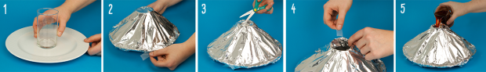
GEOlino Extra
Alle Schritte in der Übersicht

Experiment:
- Klebt eines der beiden Gläser mit einem Röllchen aus Klebeband mittig auf den Teller.
- Legt zwei Bahnen Alufolie darüber, sodass Teller und Glas bedeckt sind. Klebt die Ränder der Folie an der Unterseite des Tellers fest.
- Schneidet - wie im Bild zu sehen - in die Mitte der Glasöffnung mit der Schere ein kleines Loch in die Alufolie. Schneidet von dort aus ein Kreuz– aber nur so weit, bis ihr den Innenrand des Glases erreicht.
- Knickt die vier Ecken der Alufolie nach innen und klebt sie am Innenrand des Glases fest.
- Gebt das Backpulver in den Vulkankrater. In dem zweiten Glas mischt ihr Wasser und Essig mit Lebensmittelfarbe, bis die Flüssigkeit dunkelrot ist. Gebt dann einen Spritzer Spülmittel dazu.
Wichtig: Stellt euren Vulkan spätestens jetzt auf eine wasserdichte Unterlage, sonst läuft Lava auf den Tisch oder den Boden! Kippt das rote Gemisch in den Alufolienkrater – schon bricht euer Vulkan aus.

